JAVA开发技术

搞一个从0开始的项目，比如开始只能登录注册，慢慢的学一点就改一点，这个项目不断被折腾，不断被扩充，可能刚开始只是ssm，后面学到新的，慢慢就加bootstrap，redis、mongodb、dubbo等等，这个项目不断被你升级，个人能力也不断提升。

- Java相关概念
Java相关的概念包括SE、EE、ME等。简单来说，JavaSE是做电脑上运行的软件,JavaEE是用来做网站的，JavaME是做手机软件的。
- JavaSE（JavaPlatform，StandardEdition）
JavaSE以前称为J2SE。它允许开发和部署在桌面、服务器、嵌入式环境和实时环境中使用的Java应用程序。JavaSE包含了支持JavaWeb服务开发的类，并为JavaPlatform，EnterpriseEdition（JavaEE）提供基础。
- JavaEE（JavaPlatform，EnterpriseEdition）
这个版本以前称为J2EE。企业版本帮助开发和部署可移植、健壮、可伸缩且安全的服务器端Java应用程序。JavaEE是在JavaSE的基础上构建的，它提供Web服务、组件模型、管理和通信API，可以用来实现企业级的面向服务体系结构（service-orientedarchitecture，SOA）和Web2.0应用程序。
- JavaME（JavaPlatform，MicroEdition）
这个版本以前称为J2ME。JavaME为在移动设备和嵌入式设备（比如手机、PDA、电视机顶盒和打印机）上运行的应用程序提供一个健壮且灵活的环境。JavaME包括灵活的用户界面、健壮的安全模型、许多内置的网络协议以及对可以动态下载的连网和离线应用程序的丰富支持。基于JavaME规范的应用程序只需编写一次，就可以用于许多设备，而且可以利用每个设备的本机功能。
- JavaEE相关概念
JavaEE是一组以服务器为中心的企业级应用的一个规范，用于规范化和标准化以Java为开发语言的企业级软件的开发、部署、管理等。通常通过使用JavaEE都能达到减少开发费用、软件的复杂性和快速交付等目的。
- 规范的结构:
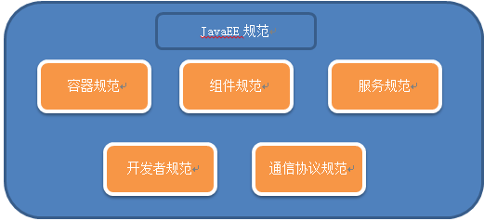
规范 | 说明
容器规范 | 容器从字面意思上也可以看出它是用来装东西的，这里容器就是组件的运行环境，它是负责组件的生命周期管理和调用。JavaEE对它进行了类型和服务的一些规范。
组件规范 | 组件是JavaEE应用的标准化部件，来实现系统的业务和逻辑功能。并且组件的构建，调用和销毁是被容器所控制的。
服务规范 | JavaEE制定了各种外部资源的标准API，这样能够起到简化连接外部不同资源的设计和编码。
通讯协议  规范 | 因为各个组件之间的调用是通过容器来完成的，所以就需要使用协议来进行容器的通讯。
开发者  规范 | 由于企业级软件的系统结构非常复杂，系统规模庞大，所以就需要不同的角色负责不同工作来协作完成任务
- 规范和标准：
WebService
Spring | Hibernate  MyBatics | Struts2  SpringMVC | EJB
JSP | Servlet | JFS | EJB
JavaBean | JDBC | JNDI | XML
JavaSE
- JavaEE与SSH：
应用程序
Struts2 | Hibernate | Spring
JavaEE
- 分层：
表示层 | HTML、JavaScript、Ajax
中间层 | JSP、JSTL、Servlet、JavaBean  注：  JSTL是标准标签库  EL一般与JSTL一起使用  JavaBean为Java类 | SpringMVC、Struts2
数据层 | JDBC、JNDI | Mybatis、Hibernate

